Pour un devis : passez par soit par « Contact »
Soit par l’adresse : class-sails@orange.fr

Précisez le type de voilier :
Eventuellement la copie du certificat IRC
Ou les cotes prises sur votre bateau….
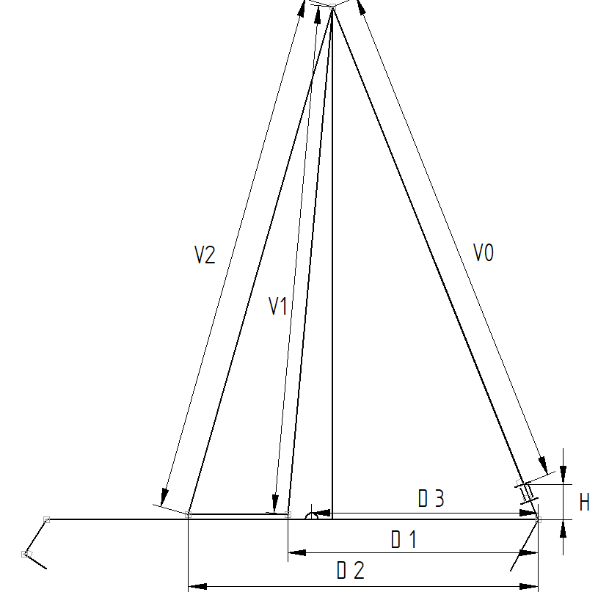
V0 : Guindant max dispo …………………………………………………………………………

V1 : Distance drisse en buté / roller position AV …………………………………….
V2 : Distance drisse en buté / roller position AR …………………………………….
H : hauteur du point d’amure / la cadène d’étai (à plat pond) ……………….
D1 : Distance roller position AV / la cadène d’étai (à plat pond) …………….
D2 : Distance roller position AR / la cadène d’étai (à plat pond) …………….
D3 : Distance cadène de hauban / la cadène d’étai (à plat pond) ……………
REMARQUE :

